

**QUALIDADE DE SOFTWARE**

Nome completo:Welissom pereira da silva

Análise de Qualidade

Cidade:Arinos-MG

Ano:2023

# RESUMO

Neste projeto, pretendo analisar os aspectos qualitativos de um produto ou serviço que escolhi. O produto ou serviço que escolhi foi o mouse redragon cobra v2

# SUMÁRIO

[1. RESUMO 2](#_Toc73287557)

[2. SUMÁRIO 3](#_Toc73287558)

[3. INTRODUÇÃO 4](#_Toc73287559)

[4. O PROJETO 5](#_Toc73287560)

[4.1 Detalhes do produto ou serviço 5](#_Toc73287561)

[4.2 Tabela de Análise 5](#_Toc73287562)

[4.3 Relatório 6](#_Toc73287563)

[4.4 Evidências 7](#_Toc73287564)

[4.5 Onde encontrar 8](#_Toc73287565)

[5. CONCLUSÃO 8](#_Toc73287566)

[6. REFERÊNCIAS BIBLIOGRÁFICAS 8](#_Toc73287567)

# INTRODUÇÃO

Mouse redragon cobra v2.O motivo que eu escolhi este produto porque e um produto que eu uso no meu dia a dia . O projeto tem o objetivo de avaliar a qualidade do produto, e sugerir possíveis melhorias. Para isso, vou utilizar as seguintes métodos: meu uso de alguns meses.

# O PROJETO

Usando o mouse Redrgon cobra v2 por alguns meses percebi que ele tem muitas qualidades mas também tem uns pontos a ser questionados , um dos problemas que eu tive com ele foi o cabo dele porque ele não e tão maleável e atrapalha a movimentação na mesa e ele fica agarrando no teclado, outro defeito nele e o seu software que só tem o dois idiomas e não tem o português do Brasil isso dificulta muito para entender as opções , tirando isso ele e muito bom tem encaixou muito bem na minha mão as dimensões dele são muito boa e a resposta dele rapida.

## Detalhes do produto ou serviço

|  |  |
| --- | --- |
| **Nome do produto ou serviço:** | Redragon cobra v2 |
| **Fabricante:** | Redragon |
| **Tempo de uso:** | 8 meses |
| **Outros detalhes relevantes sobre o produto:** | O mouse tem iluminação rgb, e tem 7 botões |

## Tabela de Análise

|  |  |  |
| --- | --- | --- |
| **Característica** | **Sua percepção** | **Referência da evidência [caso tenha]** |
| **Usabilidade:** | Ele e muito bom para a tividades cotidianas e para jogos |  |
| **Matéria prima:** | O plastico usado nele tem uma qualidade boa pelo preço cobrado |  |
| **Performance:** | Ele tem uma boa resposta e tem boas |  |
| **Design:** | Ele e muito bonito , pasa uma sensação mais gamer | IMG_256 |
| **Software** | O software dele tem que ser adicionado mais idiomas |  |

## Relatório

Uso o mouse por volta de 3 a 4 horas por dia, meus familiares tambén usa ele por volta de 5 a 6 horas, Ao todo ele e usado de 8 a 10 horas.

## Evidências

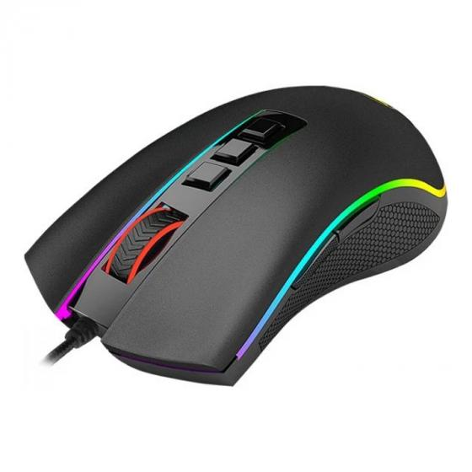

## Onde encontrar

www.kabum.com.br

# CONCLUSÃO

Eu gostei muito de fazer o trabalho, aprendi apontar os defeitos e qualidades do produto, creio que isso ira me ajudar na minha vida profissional.

# REFERÊNCIAS BIBLIOGRÁFICAS

# Silva,Welissom.Qualidade de software.Arinos-mg:EBAC,2023